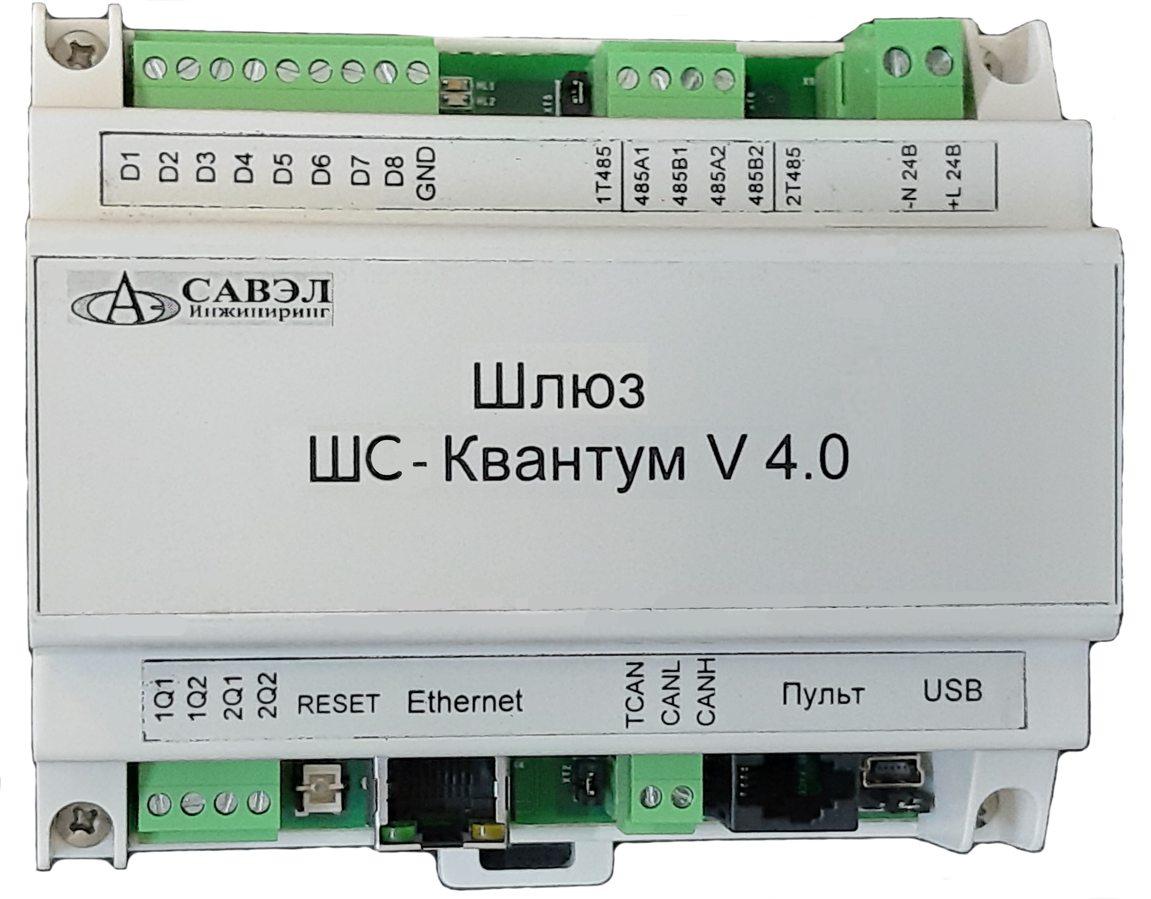
Шлюз V5.0-ШС
Предназначен для передачи данных из CAN, RS485 в сеть Ethernet- и обратно.

Область применения:
коммуникационный модуль, разработанный для обмена информацией между контроллерами серий Quantum и Феникс, объединенных в сеть CAN и сетью Ethernet и для подключения
системы диспетчеризации САВЭЛ SCADA по протоколам Ethernet. Шлюз позволяет одновременное подключение до 4-х управляющих станций АРМ.

Технические характеристики

Электропитание | Рабочее напряжение  Частота  Макс. потребляемая мощность без периферии | АС 24В (+15/-10)%  50/60 Гц  5 ВА
Подключение | Клеммы с винтовыми зажимами 2,5 кв. мм соответствует | ГОСТ Р МЭК 60950-2002  п.3.3.4 и п.3.3.5
Вес | НЕТТО | 0.35 кг
Размеры |  | 105х90х57 мм
Способ монтажа |  | на DIN-рейку (EN50022-35x7,5)
Сети передачи данных | Интерфейс | 1*СAN  2*RS485  1*Ethernet
Входы/выходы | Дискретные входы (сухой контакт), шт  Дискретный выход оптрон максимальная нагрузка 24В 0.1A DC, AC, шт | 8  2
Условия окружающей среды | При транспортировке соответствует  диапазон температур  влажность  При работе соответствует  диапазон температур  влажность | ГОСТ Р МЭК 60950-2002  п.4.2.1, п.4.2.2, п.4.2.3  -25…+55⁰С  < 95% отн.вл.  ГОСТ Р МЭК 60950-2002  п.4.2.7  +5…+40⁰С  < 80% отн.вл.
Нормы загрязненности | соответствует | ГОСТ Р МЭК 60950-2002  п.2.10.4 и п.2.10.5.1
Класс защиты |  | IP20 (IP65-спец. заказ*)
Стандарты изделия | Автоматические электронные регуляторы и контроллеры для применения в помещении и аналогичные применения | ГОСТ Р МЭК 60950-2002
Безопасность | Уровень помех соответствует  Электробезопасность соответствует | ГОСТ Р 51318.22-99 кл.Б  ГОСТ Р 51318.24-99

Краткое описание.

Шлюз преобразует данные из сети 2 уровня с коммуникационным протоколом Ethernet в сети 1 уровня на базе протоколов CAN и обратно.
Адрес шлюза в сети Ethernet (IP-адрес и номер UDP-порта) программируется, что обеспечивает работу многих шлюзов с одним или несколькими SCADA-терминалами. Это позволяет объединять сегменты сети CAN контроллеров СИ-34 на один узел диспетчеризации САВЭЛ SCADA.
Шлюз обеспечивает передачу данных по Ethernet 10/100Base-TX со скоростью 10 Мбит/с или 100 Мбит/с. Поддерживаемые протоколы по сети Ethernet: TCP: ARP, IP, ICMP, UDP, TCP.
Шлюз имеет гальваническую развязку со стороны сетей CAN и RS485 интерфейсов.
Монтаж модуля в щит управления производится на DIN-рейку в соответствии с DIN 43880, для установки контроллера на DIN-рейку специальных приспособлений не требуется.

Схема подключения по сети CAN.

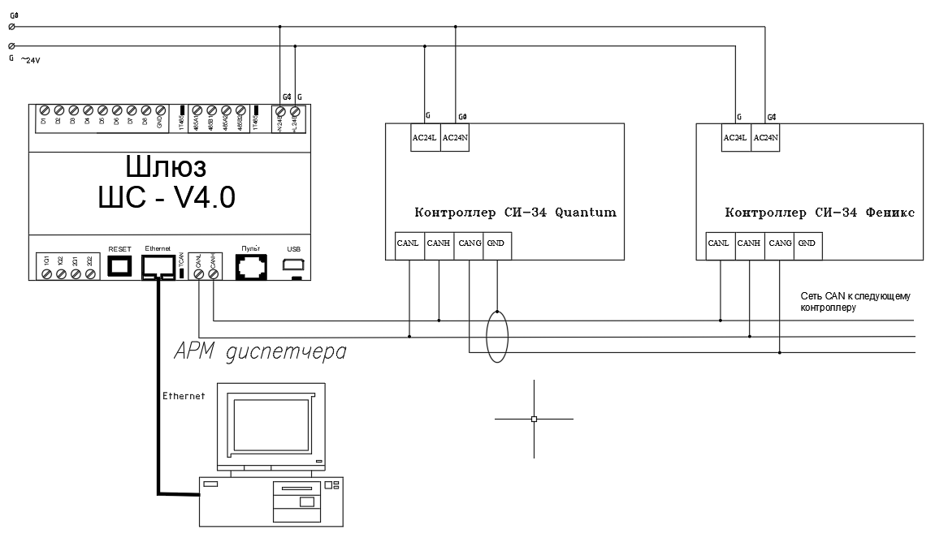

Для обеспечения наилучшей помехозащищенности экран подсоединяется к заземлению в одной точке.

По порту Ethernet не обязательно должен быть подключен компьютер со SCADA системой, возможно подключение любого устройства по Ethernet для приема и передачи данных. Шлюз может работать в диапазоне адресов ххх.ххх.ххх.000- ххх.ххх.ххх.015. В сети Ethernet может быть не более 16 шлюзов для передачи данных между контроллерами 2 уровня и не более 255 шлюзов для приема и передачи данных на рабочие места операторов (АРМ).

При назначении адресов шлюзов необходимо проверять MAC адреса на повторяемость. В системе не должно быть повторяющихся MAC адресов. Если шлюз работает нестабильно, то необходимо поднять питание до 25В.

Подключение нескольких АРМ по Ethernet

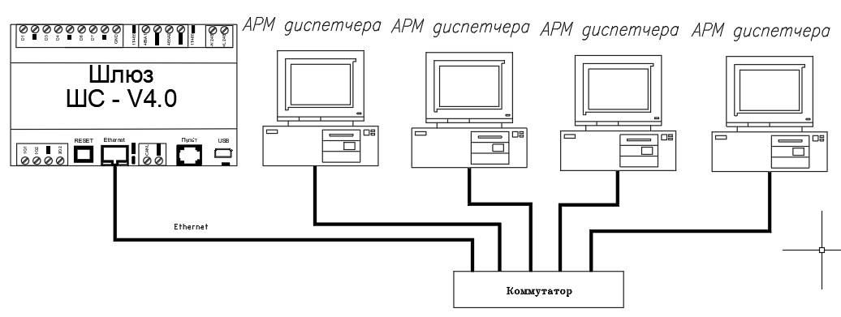

В шлюзе V5.0-ШС реализован сервер, к которому могут подключаться до 4-х клиентов АРМ типа Скада. Клиенты равноправны и независимы. Каждое рабочее место является основным и позволяет производить полноценное управление объектом и получать от контроллеров данные. Вся информация об объекте хранится в памяти контроллеров и считывается по запросу с любого АРМ. Такое построение сети позволяет защититься от вирусов, которые могут попадать в компьютер, но не могут попасть в контроллер. Невозможно «убить» базу данных, сообщения об авариях и действиях оператора т.к. они хранятся в энергонезависимой памяти контроллера, а не в компьютере. IP-адрес шлюза динамический по DHCP или статический (по умолчанию 192.168.1.15). IP-адрес и режимы работы можно изменить при помощи программы SAVEL-SCADA. Клиенты АРМ SAVEL-SCADA получают доступ к функционалу сервера через индивидуальные выделенные порты 10000,10002,10004,10006, прописываемые в файле конфигурации port.cfg.
Сброс IP адреса в состояние по умолчанию осуществляется нажатием кнопки RESET при включении питания в течение 3 сек, пока не загорится красный светодиод (по умолчанию 192.168.1.15).

Подключение к входам выходам шлюза

В шлюзе V4.0-ШС дополнительно реализована функция приема 8-ми дискретных сигналов и выдача 2-х управляющих сигналов. Эти функции могут быть использованы для подключения дополнительных датчиков, например, «Открывание двери», «Загазованность» и т.д. и выработки управляющего сигнала, например, светового или звукового оповещения.

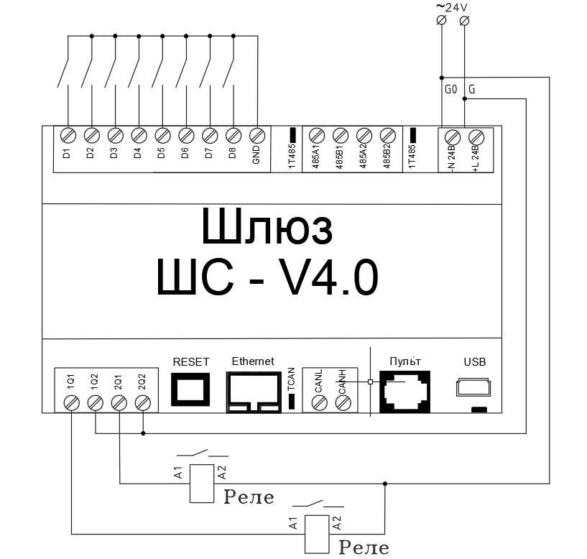

Подключение пульта СПК к шлюзу V5.0-ШС

Для контроля всего сегмента сети контроллеров, подключенных к шлюзу, можно подключить пульт СПК и полностью получать данные и управлять всеми контроллерами данного сегмента сети. Такой вариант подключения позволяет получать аварийные сигналы со всех контроллеров, подключенных к данному шлюзу, просмотреть данные с любого контроллера, изменить уставки и параметры, а также включить или остановить любую технологическую систему без наличия компьютера и SCADA системы.

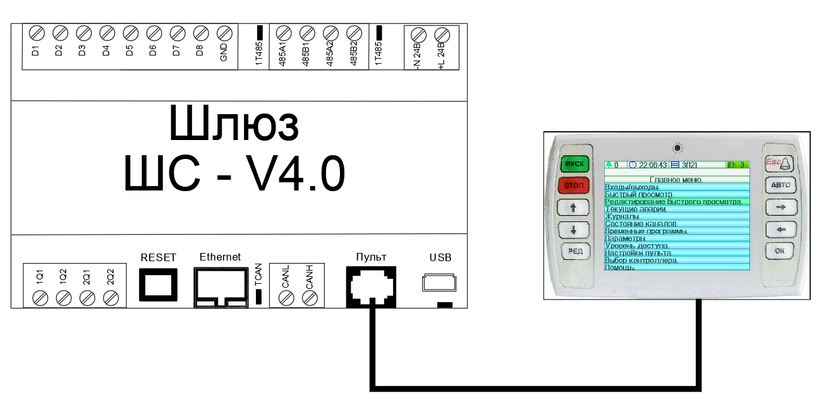

Методика прошивки шлюза

Для обновления прошивки шлюза необходимо отключить питание шлюза, установить перемычку около USB разъема, подключить кабель MiniUSB к шлюзу и при помощи программы DFU произвести прошивку. После окончания прошивки отключить питание, снять перемычку.
При необходимости перепрошить материнскую плату шлюза необходимо выполнить следующие действия:

1. Прошить dfu по перемычке XT1 на материнской плате около разъема USB, после прошивки XT1 снять.
2. Установить перемычку XT4 на процессорной плате (нижняя около ионистора) и включить питание
3. Обычное мигание на процессорном модуле (ПМ) зеленым 1 раз в сек в течение около 10 сек.
4. Быстрое мигание 2зеленых/2желтых, несколько раз в сек, в течение 20сек, во время него - снять XT4
5. Мигание 2з/2ж 1 раз в сек около 3 мин
6. Обычное мигание зеленым 1 раз в сек, и на материнской плате шлюза (МБ) мигает зеленый 1 раз в сек, может гореть желтый, шлюз работает
7. Перевключить питание и проверить, что через 5сек мигание на ПМ и МБ 1 раз в сек зеленый

Если эта последовательность нарушается, то повторить процедуру с п.2.
Обычно нарушение происходит в п.5 - нет мигания или оно очень медленное - десятки секунд, сразу можно выключать и повторять с п.2.
Настройки IP адреса не сбрасываются на настройки по умолчанию (192.168.1.15)

Сброс IP на адрес по умолчанию (192.168.1.15) при помощи кнопки расположенной около разъема Ethernet.
Необходимо держать кнопку нажатой и включить питание. Через 5 сек будет светодиод под кнопкой будет моргать 1 раз в сек, еще через 2 сек светодиод будет моргать 4 раза в сек красным цветом, что означает что IP сброшен до заводского значения 192.168.1.15

